信息工程学院2025-2026第二学期
集中实践报告
---《项目综合实习Ⅰ（强化学习）》

XXXXXXX
（题目，小二号华文中宋加粗居中）

学生姓名： 何何何
学生学号： 2021000001
所在班级： Z智能251
所学专业： Z人工智能
完成时间： 2026-06
题目

摘 要
（单独一页纸，四号仿宋_GB2312加粗居中，段前段后0.5行）
摘要内容为小四号仿宋，首行缩进二个字，行距为固定值20 磅。
关键词: （关键词之间用逗号隔开）

目 录
摘 要 2
1项目设计 4
1.1项目概述 4
1.2需求分析 （子标题1根据自己内容确定子标题名字） 4
1.2.1 功能性需求 5
1.2.2 非功能性需求 5
1.2.3 系统模块划分 5
1.3项目目标 5
2项目实现 5
2.1 强化学习建模（MDP 建模）（根据自己内容确定子标题名字） 5
2.2 算法设计与实现（根据自己内容确定子标题名字） 6
2.2.1 算法选型说明 6
2.2.2 网络结构设计 6
2.2.3 核心算法伪代码 6
2.2.4 各功能模块实现 6
2.3功能测试（测试用例） 6
2.3.1 测试环境 6
2.3.2 测试用例设计 6
2.3.3 测试结果展示 7
2.4 实验与结果分析 7
3结论 7
4 团队分工表 7
附 录 8

1项目设计
（注：一级标题为四号仿宋_GB2312加粗，顶格写，段前段后间距0.5行)

1.1项目概述
这部分内容需体现出项目的背景和目标
(正文内容为小四号仿宋_GB2312，首行缩进二个字，行距为固定值20。)
以 “高稳定性、强泛化性、易扩展” 为设计原则，采用深度强化学习算法从问题建模、环境搭建、算法选型、模型训练到调试优化的完整流程展开设计与实现。

1.2需求分析 （子标题1根据自己内容确定子标题名字）
(注：二级标题为四号仿宋_GB2312加粗，段前、段后间距0.5行)
需求分析是项目实现的起点，说明该项目需要实现哪些功能，预期达成怎样的效果等。结合项目背景，对核心需求进行分层拆解，明确功能性需求（如环境、智能体、训练、测试、可视化等）与非功能性需求（如收敛性、稳定性、可扩展性等）；同时说明需求对应的模块划分与实际应用场景，为技术选型提供依据。
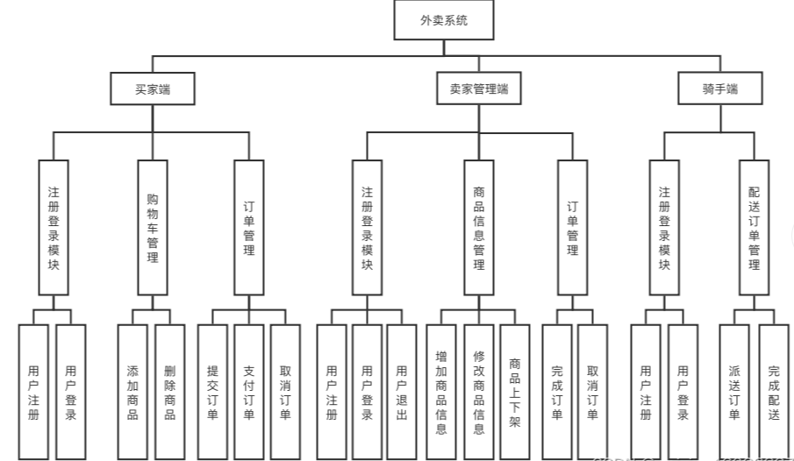
图1.1 功能模块图（五号仿宋_GB2312加粗居中）（必须有）
基于需求分析结果，阐述系统的整体架构设计思路（如模块化划分、模块间交互关系等），说明各模块的核心职责与协同逻辑，确保设计方案具备可行性与扩展性。

1.2.1 功能性需求
（注：三级标题：小四号仿宋_GB2312，段前后 0.5 行）

1.2.2 非功能性需求
（注：三级标题：小四号仿宋_GB2312，段前后 0.5 行）

1.2.3 系统模块划分
（注：三级标题：小四号仿宋_GB2312，段前后 0.5 行）

1.3项目目标
项目目标概述，如
功能目标：逐条列出必须实现的核心功能（环境、算法、训练、测试、可视化）；
性能目标：明确收敛轮数、奖励阈值、成功率、时间 / 空间复杂度；
设计目标：模块化、代码规范、可读性、可维护性、可扩展性。
(内容为小四号仿宋_GB2312，首行缩进二个字，行距为固定值20。)

2项目实现
（注：一级标题为四号仿宋_GB2312加粗，顶格写，段前段后间距0.5行)
本章节系统阐述项目的完整开发流程，明确各环节的技术选型依据、模块实现与核心难点解决方案，展现系统开发的科学性与严谨性。
(内容为小四号仿宋_GB2312，首行缩进二个字，行距为固定值20。)

2.1 强化学习建模（MDP 建模）（根据自己内容确定子标题名字）
(注：二级标题为四号仿宋_GB2312加粗，段前、段后间距0.5行)
详细定义 MDP 五要素：
状态S：维度、含义、取值范围；
动作A：离散 / 连续、动作数量、含义；
奖励R：设计逻辑、正向 / 负向奖励、取值；
状态转移P：环境动态、随机性说明；
折扣因子γ：取值（0.9~0.99）、作用。
附图：图 2.1 MDP 状态转移示意图或图 2.1 任务环境状态-动作关系图，确保图形清晰、标注规范，图下注明图题。

2.2 算法设计与实现（根据自己内容确定子标题名字）
(注：二级标题为四号仿宋_GB2312加粗，段前、段后间距0.5行)
关键算法伪代码及说明。

2.2.1 算法选型说明
（注：三级标题：小四号仿宋_GB2312，段前后 0.5 行）
第四级以下单独占行的标题须序采用（1）、（2）、（3）……对分项中的小项采用①、②、③…的序号，标题均空两格书写序数，空一格写标题。
说明选择 DQN/PPO/DDPG 的原因：任务特性、算法优势、收敛性、实现难度。

2.2.2 网络结构设计
（注：三级标题：小四号仿宋_GB2312，段前后 0.5 行）
详细说明：输入层维度、隐藏层层数 / 神经元数、激活函数、输出层维度、网络参数数量；
附图：图 2.2 神经网络结构图（标注各层、维度、激活函数）。

2.2.3 核心算法伪代码
（注：三级标题：小四号仿宋_GB2312，段前后 0.5 行）
必须写：完整训练主循环伪代码（清晰、关键步骤、注释）；
格式：代码块、缩进规范、中文注释。

2.2.4 各功能模块实现
（注：三级标题：小四号仿宋_GB2312，段前后 0.5 行）
分点说明：环境模块、算法模块、训练模块、测试模块、可视化模块；
每个模块：实现逻辑、核心函数、关键代码片段、解决的难点。

2.3功能测试（测试用例）

2.3.1 测试环境
硬件：CPU、内存、显卡；
软件：操作系统、Python 版本、PyTorch 版本、Gymnasium 版本。

2.3.2 测试用例设计
正常场景测试、边界条件测试、参数敏感性测试、鲁棒性测试。

2.3.3 测试结果展示
附图：
图 2.3 训练奖励曲线图；
图 2.4 损失曲线图；
图 2.5 智能体运行效果截图；

2.4 实验与结果分析
收敛性分析：曲线趋势、收敛速度、稳定性；
性能分析：指标达标情况、算法优缺点；
问题分析：存在不足、原因、优化方向。

3结论
（一级标题：为四号仿宋_GB2312加粗，段前、段后间距0.5行)
从项目成果、技术总结、团队协作、问题改进四个维度进行全面复盘，客观分析项目的完成情况与不足，为后续学习与开发提供经验参考。
（包括项目总结和团队总结，如：问题与改进、未解决问题、未来优化方向、团队协作反思。）

4 团队分工表
写清楚姓名、学号、负责模块等。清晰列明各成员的基础信息与具体职责，确保五大核心功能模块及辅助工作分工明确、责任到人，避免模块重叠或遗漏。
表4.1 团队分工表
（注：表题用五号仿宋_GB2312加粗居中，表格内中文用五号仿宋_GB2312）
学号 | 姓名 | 主要工作 | 工作难点 | 自我评价
表格内容居中显示，表格允许下页接写，接写时表题省略，表头应重复书写，并在右上方写“续表××”。……，见表4.1。（表序以章排序，尽量避免隔页相望）。

附 录
（单独一页，四号仿宋_GB2312加粗居中，段前、段后间距0.5行)
附录内容为项目相关的补充材料，按以下类别整理，确保条理清晰、便于查阅：
1. 完整源代码（按模块划分，附详细注释）；
2. 补充测试数据与测试报告；
3. 开发过程中使用的工具、参考文档、技术资料（如书籍、论文、官方文档链接等）；
4. 其他相关材料（如MDP建模草图、算法推导过程、团队会议记录等）。

